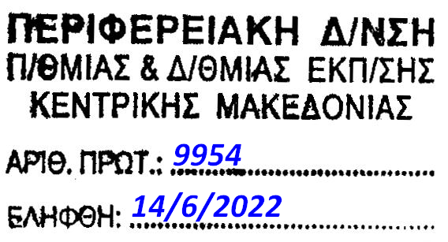

Για τη δράση ERASMUS με τίτλο
"A Story Harvesting Art Erasmus festival!
Tell me your country’s stories!
S.H.AR.E. festival"
16-20 Μαΐου 2022
Στο Γυμνάσιο Μυγδονίας

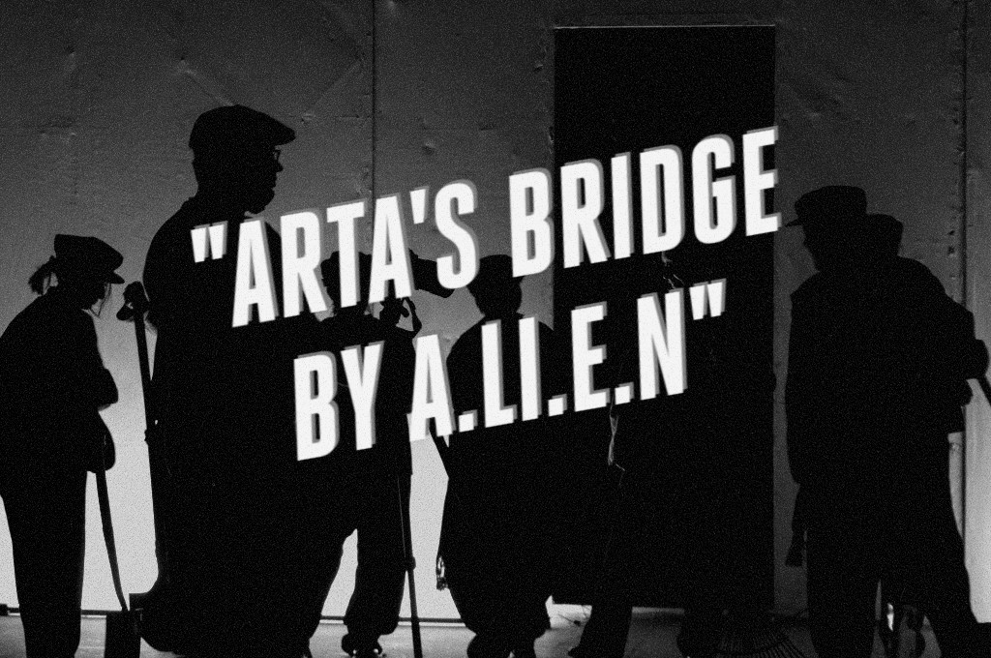
Η ολοκλήρωση της εβδομάδας LTTA Erasmus mobility στην Ελλάδα του έργου μας https://erasmus-plus.ec.europa.eu/projects/search/details/2020-1-EL01-KA229-078863 «Art & Literature in Education's Nature! Is it an A.Li.E.N.?» αποτελεί μια διαρκή πηγή χαράς και ικανοποίησης: ξεπέρασε τις προσδοκίες μας και πραγμάτωσε με επιτυχία όλους τους παιδαγωγικούς και συνεργατικούς της στόχους! Είναι κάποιες φορές που η σχολική ζωή επιφυλάσσει εκπλήξεις ευχάριστες, τότε που οι προσδοκίες ξεπερνούνται, τότε που τα πράγματα βαίνουν όχι απλώς «καλώς» αλλά υπέροχα, τότε που νιώθεις μια διάχυτη στην ατμόσφαιρα ευλογία και «στην καρδιά αιφνίδια καλοσύνη», όπως λέει κι ο ποιητής!

Μια τέτοια βραδιά ήταν το “S.H.AR.E. Festival”, την Τετάρτη 18/5/2022 στον κινηματογράφο Μακεδονικόν, στο κέντρο της πόλης. Ο τίτλος ένα αρκτικόλεκτο: “Story Harvesting Art Erasmus Festival”. Μια όμορφη ευκαιρία για συγκομιδή ιστοριών από όλες τις γωνιές της Ευρώπης, από το Εδιμβούργο της Σκωτίας ως την Κωνσταντινούπολη, από τη Νάπολη της Ιταλίας ως το Βίλνιους της Λιθουανίας, από τη Ριγιέκα της Κροατίας ως τον τόπο μας, την Ελλάδα! Η τέχνη του storytelling, η προφορική λογοτεχνία των λαών, η ομορφιά των μύθων και η χαρά του να μοιράζεσαι, να συνεργάζεσαι και να δημιουργείς κατέκλυσαν τη φιλόξενη αίθουσα του κινηματογράφου κι άφησαν το πανί της μεγάλης οθόνης και τη μικρή σκηνή μπροστά του να αφηγηθούν ιστορίες, πολλές ιστορίες. Ο Κίμων κι η Παρθενόπη ιδρύουν τη Νάπολη, ο πύργος του Γαλατά κι ο πύργος του Σιδερά στο Βόσπορο, η μικρή froggy girl, ο Σιδερένιος Λύκος κι οι ήρωες των βυθισμένων στην ομίχλη ακτών της Σκωτίας αντάμωσαν τη Γυναίκα του Πρωτομάστορα στο δικό μας εμβληματικό «Της Άρτας το Γιοφύρι». https://youtu.be/PbUMZjHoOkU Οι πρόβες μας το χειμώνα, τα γυρίσματα της ταινίας μας στο φιλόξενο θέατρο του Μονολόφου, η ακούραστη δουλειά μιας ομάδας ηθοποιών, φωτιστών, βοηθών σκηνοθέτη, βοηθών παραγωγής και η εμπνευσμένη δουλειά του αποφοίτου του σχολείου μας N.Φυλάτου, σε συνεργασία με τον επίσης απόφοιτό μας A.Παπαοικονόμου, έδωσαν μια διαφορετική πνοή στη διάσημη Παραλογή, που διδάσκεται στο μάθημα της ΝΕΛ Γ’ Γυμνασίου.

Κεντρική θέση στην βραδιά του “S.H.AR.E. Festival” https://vimeo.com/713843799/595a029d20 είχε η αφήγηση παραμυθιών από τη Σκωτία του γνωστού για το έργο του (αφηγηματικό και συγγραφικό) κου. Tim Porteus! Ο εκφραστικός του λόγος, η θεατρικότητα της αφήγησης και ο γνήσιος ενθουσιασμός του Erasmus προσκεκλημένου μας κράτησε αμείωτο το ενδιαφέρον του κοινού και συγκίνησε με την ευαισθησία και τα ανθρώπινα μηνύματα των ιστοριών του! Μοιραστήκαμε, νιώσαμε, εκφραστήκαμε, ευχαριστήσαμε και κάναμε αισθητό στο κοινό των καλεσμένων μας το «ΕΡΩ ERASMUS» : γιατί στο Γυμνάσιο Μυγδονίας αγαπούμε τα Erasmus προγράμματα γι’αυτό ακριβώς, για το μοίρασμα…

Ιδιαίτερη βαρύτητα είχαν οι πολιτιστικές δράσεις μας στο χώρο της αρχαίας Λητής- τάφοι Δερβενίου- όπου η έφορος αρχαιοτήτων κα. Άννα Παντή φιλόξενα, όπως πάντα, μας ξενάγησε στον κόσμο των αρχαίων Μακεδόνων. Οι επισκέψεις μας στο Αρχαιολογικό Μουσείο Θεσσαλονίκης και στη Βεργίνα ολοκλήρωσαν την πολιτιστική εμπειρία για όλους τους εταίρους στο έργο.

Σταχυολογώντας κι άλλες σημαντικές και ιδιαίτερα σημαίνουσες στιγμές της κινητικότητάς μας, πρέπει να σταθούμε σε δύο δράσεις με εστίαση στην Τέχνη και τη Λογοτεχνία, τους θεματικούς πυλώνες του Erasmus project.

Η πρώτη είναι η δράση μας στο βραβευμένο φέτος @MomusMuseums Σύγχρονης Τέχνης στη Θεσσαλονίκη, όπου χάρη στον ενθουσιασμό και την ευρηματικότητα της curator of education κας @Christina Mavini υλοποιήθηκε εκπαιδευτικό πρόγραμμα που «γέννησε» δύο Art Books: η δράση συνεργατικής ανάγνωσης λογοτεχνικών βιβλίων από τις πέντε χώρες του Erasmus έργου μας μπολιάστηκε γόνιμα με την έμπνευση που άντλησαν τα παιδιά μας, Έλληνες, Λιθουανοί, Ιταλοί, Τούρκοι και Κροάτες, σε κάθε γωνιά του Μουσείου.
Η δεύτερη ήταν ένα λογοτεχνικό δρώμενο στη σκιά του Λευκού Πύργου: στίχοι εμβληματικών ποιημάτων και από τις πέντε χώρες, ήχοι ρυθμικοί ή τεχνηέντως άρρυθμοι και στις πέντε γλώσσες, εικόνες, συναισθήματα και ιδέες έκαναν την εμπειρία του τελευταίου απογεύματος της κινητικότητας πραγματικά ποιητικά αξέχαστη!
Όλα τα παραπάνω αποτυπώνονται εύγλωττα και στο eTwinning έργο μας «Art and Literature in our common life» https://twinspace.etwinning.net/196104/home

Ευχαριστούμε τους ανθρώπους του ΙΚΥ και του Γραφείου προώθησης ευρωπαϊκών προγραμμάτων στην Περιφερειακή Διεύθυνση Εκπαίδευσης Κεντρικής Μακεδονίας για τη στήριξη στο έργο μας!

Έτσι λοιπόν, εμείς στο Γυμνάσιο Μυγδονίας #ΣυνεχίζουμεErasmus!

Η ταινία μας «The Arta’s Bridge»: https://www.youtube.com/watch?v=PbUMZjHoOkU
S.H.AR.E. Festival: https://vimeo.com/713843799/595a029d20
1η μέρα της κινητικότητας: https://vimeo.com/715266656
2η μέρα της κινητικότητας: https://vimeo.com/715328732
3η μέρα της κινητικότητας: https://vimeo.com/715338851
4η μέρα της κινητικότητας: https://vimeo.com/715345892
5η μέρα της κινητικότητας: https://vimeo.com/715351221
https://www.facebook.com/A.Li.E.N.EroERASMUS
https://www.instagram.com/erasmus_alien_greece/

Μαρία Δαγγλή-
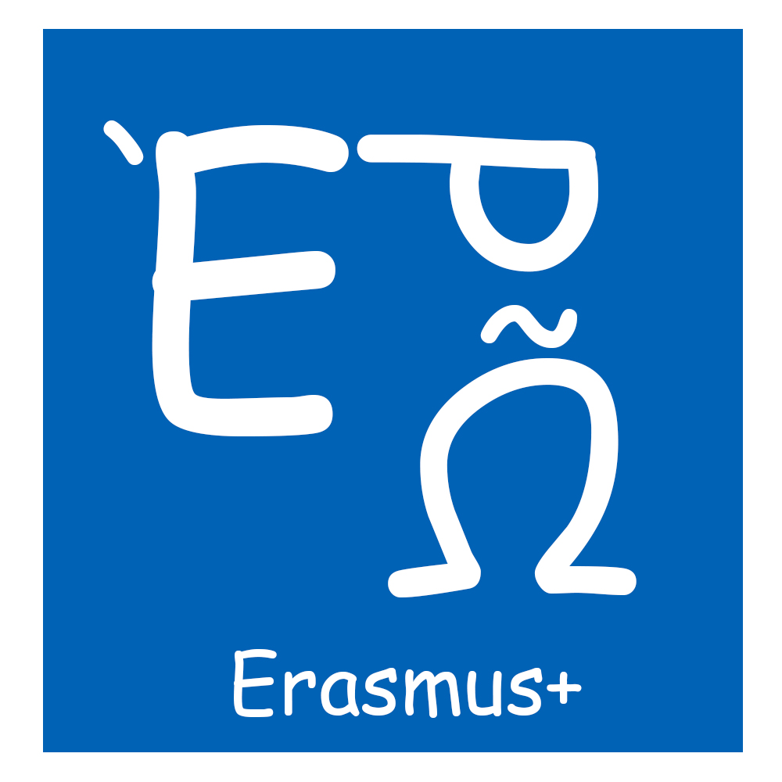
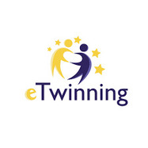
Erasmus contact person ΓΥΜΝΑΣΙΟΥ ΜΥΓΔΟΝΙΑΣ

